**НАЦІОНАЛЬНИЙ ТЕХНІЧНИЙ УНІВЕРСИТЕТ УКРАЇНИ**

**“КИЇВСЬКИЙ ПОЛІТЕХНІЧНИЙ ІНСТИТУТ імені ІГОРЯ СІКОРСЬКОГО”**

**ФАКУЛЬТЕТ ІНФОРМАТИКИ ТА ОБЧИСЛЮВАЛЬНОЇ ТЕХНІКИ**



**Кафедра інформатики та програмної інженерії**

**Звіт до лабораторної роботи №1**

**з курсу**

**«Мультипарадигменне програмування»**

*студента 2 курсу*

*групи ІТ-02*

Антолика Данила Ігоровича

*Викладач:*

Очеретяний О.К.

**Київ – 2022**

**ЗАВДАННЯ 1**

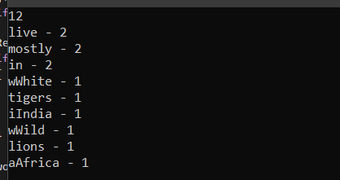

**ЗАВДАННЯ 2**

